ВЛИЯНИЕ ГЛУБИННОЙ ПРОНИЦАЕМОЙ ЗОНЫ НА СТРУКТУРУ ВУЛКАНА (НА ПРИМЕРЕ ВУЛКАНА ГОРЕЛОГО, КАМЧАТКА)

В.Л. Леонов
Институт вулканологии и сейсмологии ДВО РАН, Петропавловск-Камчатский, lvl@kscnet.ru

Зачастую разломы, расположенные в фундаменте под вулканом, оказывают влияние на рост вулканической постройки, создают ослабленные зоны, которые контролируют процессы оползне- и обвалообразования, благоприятствуют проникновению к поверхности растворов, газов, магмы, формированию эпитермальных рудных месторождений [Acocella et al., 2002; Smith et al., 2006; Vidal, Merle, 2000]. Особую важность приобретает выделение таких ослабленных зон на вулканах при геотермальных исследованиях, когда необходимо более целенаправленно вести поиск термоаномалий, сконцентрировать работы на наиболее перспективных участках. Работы, проведенные нами на вулкане Горелый на Южной Камчатке показали, что в строении сложной кальдерной постройки этого вулкана также выделяется ослабленная зона – грабен, на который ранее исследователи внимания не обращали. В настоящей работе приводятся данные, которые обосновывают выделение этого грабена, описана его роль в развитии вулкана, отмечены места, которые могут быть рекомендованы для более детального изучения с целью выявления термоаномалий.
Вулкан Горелый расположен вблизи Мутновского геотермального месторождения и рассматривается как один из объектов для поиска новых геотермальных месторождений, выявление которых необходимо в связи с планируемым наращиванием мощности Мутновской ГеоЭС [Вакин, Пилипенко, 1979; Спектор, 2004; Белоусов и др., 2005; Уткин и др., 2005]. Вулкан Горелый - крупный щитовой преимущественно базальтовый вулкан - расположен в одноименной кальдере, которая имеет вид овала, вытянутого длинной осью в северо-западном направлении (рис.1). Размеры кальдеры по кромке окружающих её уступов – 10х12 км. Данные предыдущих работ, посвященных вулкану, довольно противоречивы [Шеймович, 1979; Кирсанов, Мелекесцев, 1991; Селянгин, Пономарева, 1999]. О.Б.Селянгин и В.В.Пономарева [1999] в качестве наиболее древней докальдерной постройки выделили вулкан пра-Горелый, который они характеризуют как обширный многовыходной экструзивно-лавовый комплекс среднеплейстоценового возраста размером 12 на 15 км, несколько вытянутый в северо-восточном направлении. От постройки, как пишут авторы, сохранились обрубленные уступом кальдеры периферические части мощных потоков андезитового и дацитового состава, отдельные экструзии, дайки и некки дацитов – риодацитов, ряд древних побочных конусов и потоков базальтов и андезибазальтов.
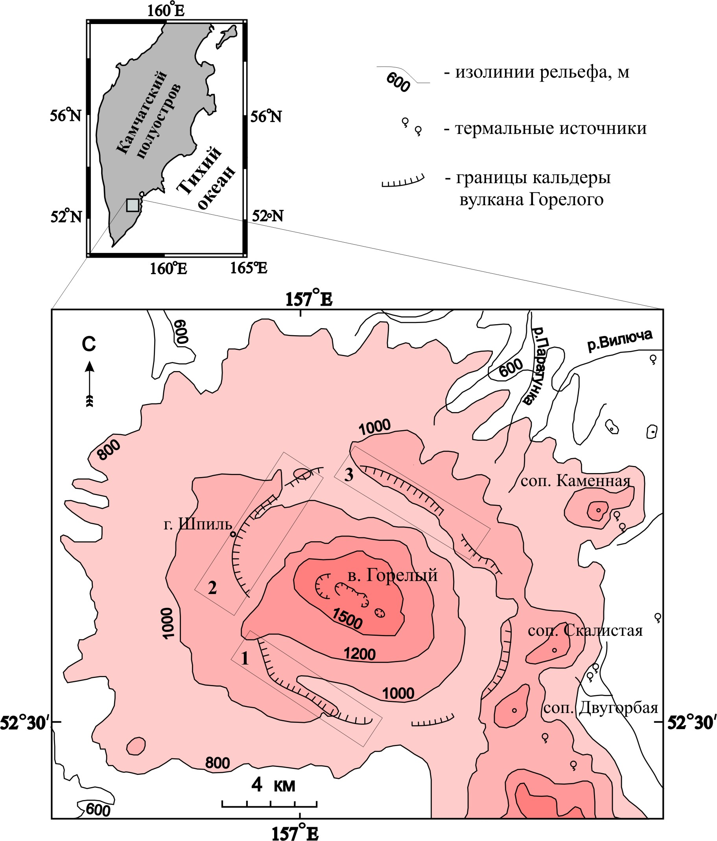

Рис. 1. Обзорная схема расположения вулкана Горелого и районов, изучавшихся детально (показаны прямоугольниками): 1 – 3 – юго-западный, западный и северо-восточный сектора кальдеры.

Наши исследования в районе вулканов Горелый и Мутновский ранее были сосредоточены в основном на площади Мутновского геотермального месторождения [Леонов, 1986] и в близлежащих районах – бассейнах рек Жировой [Гриб и др., 1976] и Фальшивой [Леонов, 1989]. Залегание пород и их взаимоотношение изучались как в естественных обнажениях, так и по данным бурения на месторождении зондировочных и разведочных скважин. Детально было изучено строение и особенности состава пород ряда мелких вулканических построек, протягивающихся меридиональной полосой вдоль восточных границ кальдеры вулкана Горелого [Леонов, 1986; 1989; Гриб, 1989]. В 2000 году нами было проведено целенаправленное изучение бортов кальдеры, ее наиболее сложно устроенных юго-западного, западного и северного секторов. Кроме того, были выявлены и обследованы участки распространения на склонах вулкана Горелого лав кислого и среднего состава, которые предыдущими исследователями не выделялись. Эти работы позволили уточнить строение докальдерной постройки вулкана.

Геологическое строение внутренних склонов кальдеры вулкана Горелый

Внутренние склоны кальдеры имеют высоту до 100-150 м, а отдельные вершины – до 200 м. В двух местах – на северо-западе и на юго-востоке – борт кальдеры размыт, в этих местах из кальдеры вытекают реки – соответственно, Левая Карымчина и Мутная. В одном месте – на юго-западе – борт кальдеры перекрыт более поздними лавами, связанными со шлаковыми конусами, расположенными на склонах посткальдерной постройки вулкана Горелый. Такое сочетание сохранившихся участков борта кальдеры и участков, где борт уничтожен эрозией или перекрыт более поздними излияниями лав, приводят к тому, что изучение внутренних склонов кальдеры возможно не везде, а лишь на нескольких обособленных участках.
Для дальнейшего описания удобно выделить 4 сектора, в которые попадают сохранившиеся участки борта кальдеры, каждый длиной около 6 км: юго-западный (то реки Мутной на запад до высоты 1218 м), западный (с центральной горой Шпиль), северо-восточный (с центральной горой 1233,6 м) и восточный (с центральной горой 1057,3 м). Каждый из четырёх выделенных участков, где сохранился борт кальдеры, имеет свои особенности строения, которые рассматриваются далее.
Юго-западный сектор - борт кальдеры здесь имеет повсеместно высоту 160-170 м, а абсолютная высота его основания постепенно повышается с востока на запад то 900 до 1100 м (рис. 2). По краям борт перекрыт молодыми лавами вулкана Горелый и строение борта в восточной и западной частях рассматриваемого сектора существенно различается. Восточная часть – от реки Мутной до высоты с отметкой 1114,3м - сложена преимущественно лавами чёрного цвета, стекловатыми, содержащими многочисленные округлые серые включения. Отдельные потоки лав в обрывах выделяются плохо и, в целом, эту часть борта кальдеры можно рассматривать как останец крупного существенно лавового сооружения, которое по размерам и по составу лав похоже на расположенные восточнее вулканы Скалистый и Двугорбый [Леонов, 1986]. В верхней части остатки этой постройки перекрыты маломощным чехлом пемзы и небольшими куполами и короткими лавовыми потоками экструзивных образований, внедрившихся значительно позже. Разрез, вскрывающийся в борту кальдеры западнее, совсем иной (см. рис. 2). В основании здесь выделяется два протяжённых обрыва, сложенных чёрными пористыми лавами, каждый высотой 5-7 м. В этих лавах, в отличие от описанных выше лав восточной части, совершенно отсутствуют включения. Выше на этих лавах в районе высоты 1218,1м залегают своеобразные породы – грубая, сильно спёкшаяся пирокластика лавового облика. Видимая мощность этих отложений – 40-50 м. Севернее эти породы перекрыты молодыми лавами вулкана Горелый, к югу через 1,5-2 км на них залегает мощная пачка пемзовых отложений. Общая мощность разреза здесь – 15 м. Самыми молодыми породами на рассматриваемом участке являются лавы, шлаки и агглютинаты разрушенных шлаковых конусов, протягивающихся цепочкой вдоль края кальдеры (см. рис. 2). Основания конусов слились, и они образовали протяжённый хребет, которому принадлежат наиболее высокие вершины данного района, в том числе высота 1218,1м.

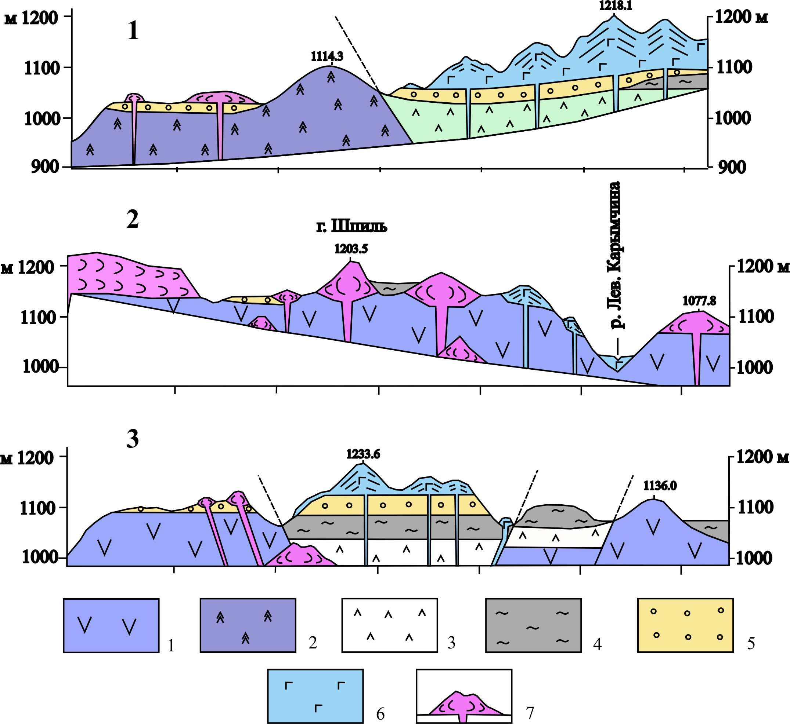

Рис. 2. Геологические разрезы внутренних склонов кальдеры вулкана Горелого; 1 – 3 - юго-западного, западного и северо-восточного секторов, соответственно (см. рис. 1). 1 - 3 – докальдерный комплекс (1 – андезиты, 2 – дациты ранней фазы, 3 – дациты поздней фазы); 4 – 5 –комплекс пород, связанных с кальдерообразованием (4 – игнимбриты, 5 - пемзы); 6 – 7 – посткальдерный комплекс (6 – базальты шлаковых конусов и их потоков, 7 – дациты экструзивных куполов).
Западный сектор - строение борта кальдеры здесь существенно отличается от того, который мы видели на юге и юго-западе. В основании всех разрезов залегает толща однородных плитчатых серых «сахаровидных» андезитов, которые прослеживаются вдоль всего борта на протяжении более 6 км. В крайней южной части этого сектора борт кальдеры слагают два мощных (до 30 м каждый) потока лав дацитового состава, которые перекрывают андезиты. Центр излияния этих лав был расположен южнее и в настоящее время скрыт под молодыми лавами вулкана Горелый. Дациты принадлежат крупной экструзии с короткими лавовыми потоками. Формирование её произошло, по-видимому, непосредственно перед образованием кальдеры.

Северо-восточный сектор - протягивается от истоков реки Лев. Карымчина на северо-западе до высоты с отметкой 1136,0 м на юго-востоке. Высота борта на этом участке составляет 100-150 м (рис. 2). Наиболее древними породами здесь являются андезиты – мощное наслоение налегающих друг на друга лавовых потоков, которые по краям рассматриваемого участка слагают весь борт, имея мощность около 100 м. В центре участка на протяжении примерно 2 км эти породы не обнажаются. Наличие отчётливых разломов по краям этого участка позволяет сделать заключение, что здесь мы имеем дело с грабеном, и в центральной его части толща андезитов опущена с амплитудой около 100 м (см. рис. 2). Выше толщи андезитов повсеместно в этом секторе залегают пемзы и игнимбриты, образовавшиеся во время формирования кальдеры. Игнимбриты довольно низко, почти у кромки дна кальдеры, обнажаются на центральном участке, где проходит наиболее опущенная часть грабена. Далее вдоль борта в юго-восточном направлении они обнажаются в верхней части борта кальдеры, выше толщи андезитов. Мощный слой пемзы залегает здесь выше игнимбритов. Лучше всего он сохранился в центральной и северо-западной части этого сектора, а на юго-востоке в значительной мере эродирован. Наиболее молодыми образованиями здесь, как и в других рассмотренных выше секторах борта кальдеры, являются экструзии чёрных стекловатых лав дацитового состава, шлаковые и лавовые конусы и сопровождающие их лавовые потоки базальтового состава (см. рис. 2). Бросается в глаза отчётливая пространственная разобщенность различных по составу лав этой группы. Экструзии и дайки дацитового состава встречены только в северо-западной части рассматриваемого сектора, а шлаковые и лавовые конуса базальтового состава – в центральной, наиболее погруженной части (см. рис. 2). Наиболее крупное тело дацитового состава – сложная дайка, протягивающаяся стеной северо-восточного направления вдоль северо-западных границ грабена почти на 1,5 км. Простирание дайки – 30-40°. Дайка имеет наклон к юго-востоку под углом 78°. Рядом с дайкой встречено ещё несколько более мелких куполов, сложенных теми же чёрными стекловатыми лавами дацитов. То, что дайка протягивается вдоль границ грабена и то, что она имеет наклон, соответствующий наклону сбросов, обрамляющих грабен, позволяет предполагать, что формирование её непосредственно связано с формированием грабена. Шлаковые и лавовые конусы и связанные с ними лавовые потоки базальтового состава в данном секторе приурочены исключительно к грабену. Они занимают позицию на гребне борта кальдеры и связаны с системой концентрических трещин, вдоль которых образовалось две гряды лавовых и шлаковых конусов.
Восточный сектор - протягивается от подножия высоты с отметкой 1136,0 м на севере до реки Мутной на юге. В северной части этого сектора от подножья сопки Скалистой на протяжении примерно 5 км борт сложен игнимбритами, которые слагают плато с абсолютными отметками 1020-1030 м. Высота борта кальдеры здесь около 60 м и он сложен почти на всём протяжении одним пластом игнимбритов. В районе высоты с отметкой 1057,3 м и южнее в разрезах выделяются два пласта игнимбритов, разделённых слоем пемз. Сопка Двухгорбая, так же как гора Скалистая и описанный выше останец докальдерных дацитовых лав, содержащих округлые включения, представляют собой остатки небольших докальдерных вулканов. Посткальдерные образования в восточном секторе, в отличие от других рассмотренных выше секторов, отсутствуют.

Основные комплексы пород, слагающих борта кальдеры вулкана Горелый

Всю совокупность пород, вскрытых в бортах кальдеры, можно разделить на 6 комплексов, из которых три относятся к докальдерному этапу, один связан с этапом кальдерообразования, и два сформировались уже после образования кальдеры. Из трёх комплексов докальдерного этапа наиболее древним является, по-видимому, комплекс лав андезитового состава, вскрытых в бортах западного и северо-восточного секторов. Ко второму комплексу относятся лавы андезито-дацитового и дацитового состава, вскрывающиеся в южных и юго-восточных бортах кальдеры. Часть построек, сложенных этими лавами, восстанавливается отчётливо – это вулканы гор Скалистая и Двухгорбая. Аналогичный вулкан, по-видимому, существовал на юге, в районе высоты с отметкой 1114,3м. Дацитовые лавы серого или чёрного цвета, содержащие многочисленные округлые базальтовые включения, весьма характерны, и постройки, сложенные ими, несомненно, представляют собой единый комплекс, сформировавшийся в результате одного этапа магматической деятельности (рис.3).
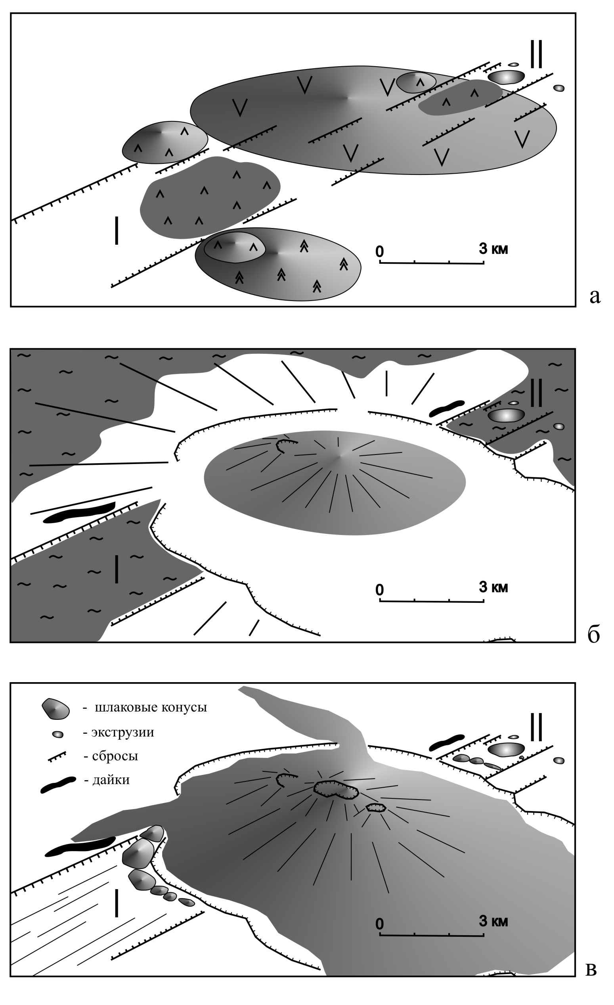
Рис. 3. Основные этапы развития вулкана Горелый: а – докальдерный, б – эпохи кальдерообразования, в – посткальдерный. I – II – юго-западная и северо-восточная ветви грабена, пересекающего вулкан. Условные обозначения см. рис. 2.

Третий комплекс, относящийся к докальдерному этапу, это лавы андезито-дацитового, дацитового состава, слагающие экструзивные куполы и лавовые потоки на юго-западе и северо-востоке кальдеры. Внедрение экструзий произошло непосредственно перед извержением игнимбритов и просадкой кальдеры. Лавы во многом похожи на аналогичные по составу лавы второго комплекса, но в них отсутствуют округлые базальтовые включения.
Четвёртый комплекс, связанный с формированием кальдеры, представлен пемзами и игнимбритами, которые встречаются на бортах кальдеры повсеместно, а на северо-востоке и юго-востоке слагают борт кальдеры целиком. Просадка и образование кальдеры произошли непосредственно после формирования отложений четвёртого комплекса.
Пятый и шестой комплексы относятся к посткальдерному этапу. К пятому комплексу мы отнесли лавы дацитового состава, слагающие многочисленные экструзии и дайки, вскрывающиеся в бортах и на дне кальдеры. На северо-восточном борту видно, что внедрение этих экструзий было связано с формированием грабена северо-восточного простирания. Экструзии этого возраста широко распространены в юго-западном, западном и северном бортах кальдеры, но совершенно отсутствуют в восточной её части. К шестому комплексу мы отнесли шлаковые и лавовые конусы базальтового состава, которые образуют цепочки на бортах кальдеры и из образований, вскрывающихся в бортах, являются наиболее молодыми. Наиболее ярко проявлены цепочки шлаковых конусов на юго-западе и на северо-востоке кальдеры. В обоих случаях эти цепочки приурочены к наиболее погруженным частям рассекающего кальдеру грабена.

Заключение

Приведенные данные о строении бортов кальдеры вулкана Горелого показывают, что существует протяженный грабен, пересекающий постройку вулкана и играющий большую роль в ее формировании и развитии. Грабен сформировался еще на докальдерном этапе, и после образования контролировал расположение экструзий, даек, шлаковых конусов на бортах кальдеры. По-видимому, он также оказывал влияние на формирование внутрикальдерной постройки. Отмечается асимметричное строение грабена в поперечном сечении, выраженное в том, что по разломам, ограничивающим грабен с северо-запада, внедрились крупные дайки, отсутствующие на разломах, ограничивающих грабен с юго-востока. Выявленные особенности строения вулкана Горелого позволяют локализовать участки, где могут быть обнаружены термоаномалии. Мы считаем, учитывая выявленные нами ранее общие закономерности [Леонов, 1991], что наиболее благоприятны для их нахождения внутренние части и ограничивающие их разломы ветви грабена, которая расположена на северо-восточном борту кальдеры.
Работа выполнена при финансовой поддержке проекта РФФИ № 05-05-64730, проекта ДВО РАН 05-III-А-08-068, ФЦНТП, тема РИ-112/001/497.

Список литературы

Белоусов В.И., Постников А.И., Мельников Д.В. и др. Геотермальные ресурсы.. Петропавловск-Камчатский, Изд-во КГПУ, 2005. 105 с.
Вакин Е.А., Пилипенко Г.Ф. Мутновский геотермальный район на Камчатке // Изучение и использование геотермальных ресурсов в вулканических областях. М.: Наука, 1979. С.36-46.
Гриб Е.Н. Состав и условия кристаллизации лав вулканических построек Северо-Мутновской вулкано-тектонической зоны) // Вулканология и сейсмология, 1989, № 4. С.29-43.
Гриб Е.Н., Леонов В.Л., Флоренский И.В., Храмов Н.А. Геологические условия термопроявлений бассейна р. Жировой (Юго-Восточная Камчатка) // Бюл. вулканол. станций. М.: Наука, 1976, № 52. С. 85-92.
Кирсанов И.Т., Мелекесцев И.В. Вулкан Горелый // Действующие вулканы Камчатки. Т.2. М.: Наука, 1991. С.294-317.
Леонов В.Л. Методика и результаты крупномасштабного геокартирования // Геотермические и геохимические исследования высокотемпературных гидротерм. М.: Наука, 1986. С.41-62.
Леонов В.Л. Структурные условия локализации высокотемпературных гидротерм. М.: Наука, 1989. 104 с.
Леонов В.Л. О некоторых закономерностях развития гидротермальной и вулканической деятельности на Камчатке // Вулканология и сейсмология, 1991, №2. С.28-40.
Селянгин О.Б., Пономарева В.В. Строение и развитие Гореловского вулканического центра, Южная Камчатка // Вулканология и сейсмология, 1999, №2. С.3-23.
Спектор С.В. Актуальные задачи геологического изучения Мутновского геотермального месторождения // Тезисы докладов II Междунар. геотерм. Семинара «Тепло и свет от сердца Земли», Петропавловск-Камчатский, 2004. С.33.
Уткин И.С., Федотов С.А., Делемень И.Ф., Уткина Л.И. Динамика роста и развития проточных магматических очагов Мутновско–Гореловской группы вулканов, их тепловые поля и накопленное ими подземное тепло // Вулканология и сейсмология, 2005, № 6. С.11-29.
Шеймович В.С. Игнимбриты Камчатки. М.: Недра, 1979. 179 с.
Acocella V., Korme T., Salvini F., Funiciello R. Elliptic calderas in the Ethiopian Rift: control of pre-existing structures // J.Volcanol. Geotherm. Res.; 2002, 119. P.189-203.
Smith N., Cassidy J., Locke C.A., Mauk J.L., Christie A.B. The role of regional-scale faults in controlling a trapdoor caldera, Coromandel Peninsula, New Zealand // J.Volcanol. Geotherm. Res.; 2006, 149. P.312-328.
Vidal N., Merle O. Reactivation of basement faults beneath volcanoes: a new model of flank collapse // J.Volcanol. Geotherm. Res.; 2000, 99. P.9-16.

